Echtzeitverarbeitung 1 Georgios Markou

1)
3)
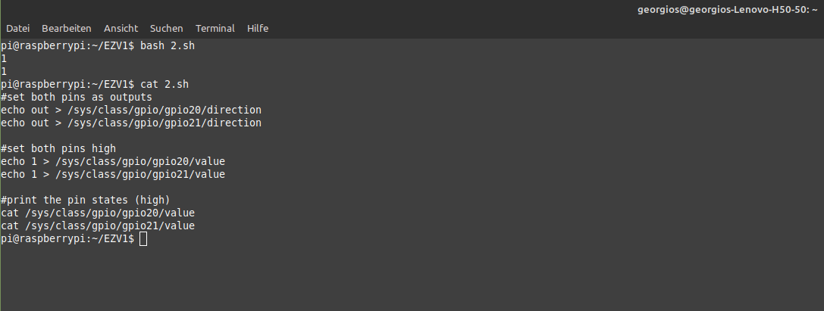
Wie man erkennt habe ich mich eingeloggt und das Skript “2.sh“ mit dem Kommando “bash 2.sh“ ausgeführt. Das Skript gibt zwei mal “1“ aus was bedeutet, dass beide Pin „HIGH“ sind. Der nächste Befehl “cat 2.sh“ zeigt mein Skript.

4)
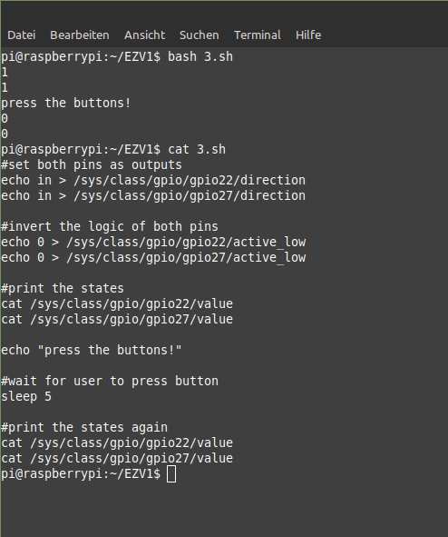
Wie man erkennt habe ich das Skript “3.sh“ ausgeführt. Es zeigt den Zustand der beiden Taster an (1 = nicht-gedrückt). Man wird dann aufgefordert die beiden Taster zu drücken und sieht wenn sie gedrückt werden ist die Ausgabe “low“ (0 = Taster gedrückt). Mit dem nächsten Befehl zeige ich den Inhalt meines Skripts. Die 2 Zeilen unter dem Kommentar sorgen dafür, dass die die Pins “HIGH“ sind wenn die Taster nicht gedrückt werden.

5)
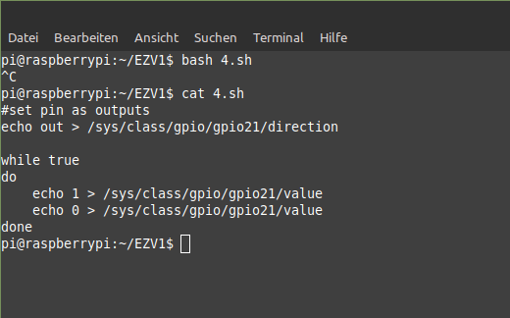
Das Vorgehen ist gleich wie in 3) und 4).
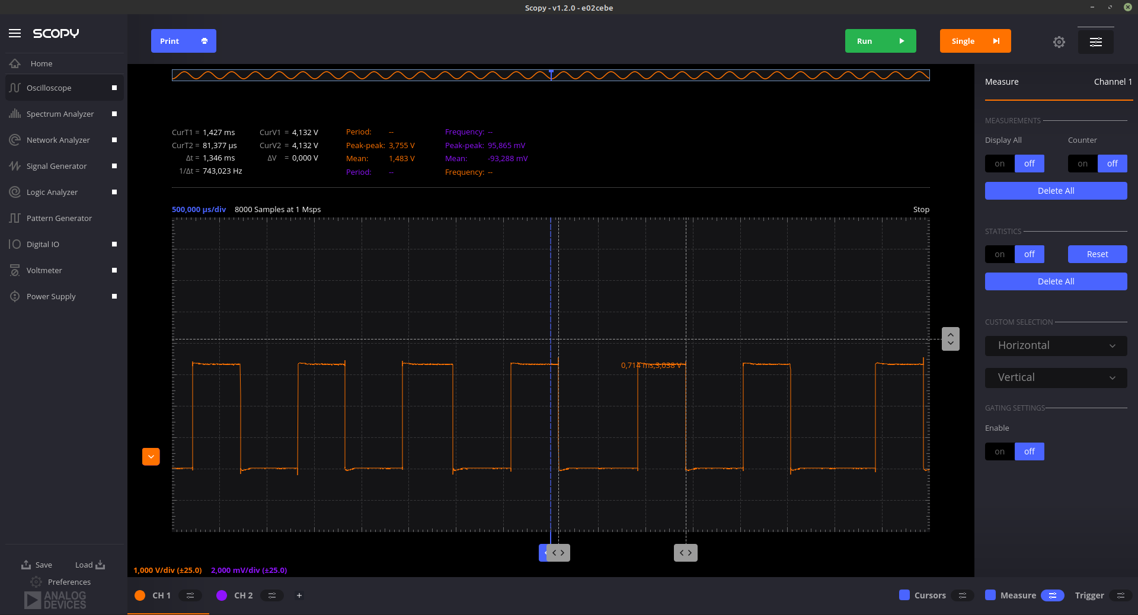
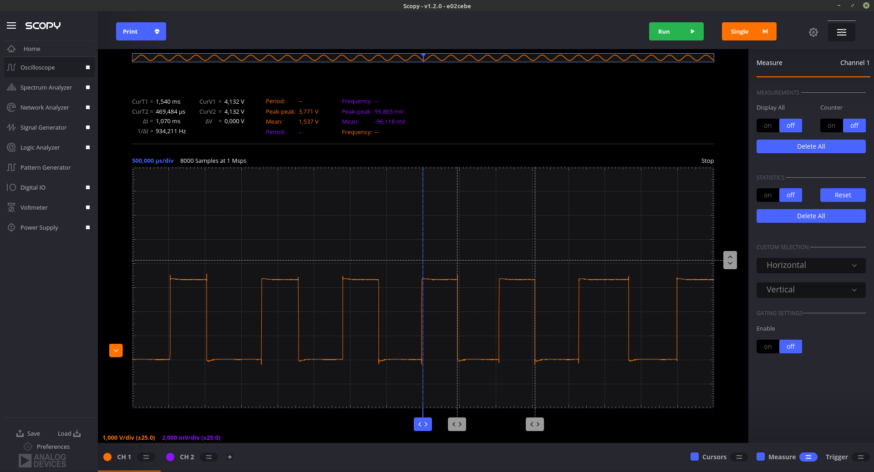
Diese 2 Schapschüsse von Scopy zeigen, dass die Frequenz schwankt (1. Bild ca. 743 Hz; 2. Bild 934 Hz). Bei mir gab es selten Aussetzer (keine anderen Programme wurden ausgeführt). Die Aussetzer kommen vom Betriebssystem (Scheduler), weil mehrere Ressourcen gleichzeitig verwaltet werden müssen.

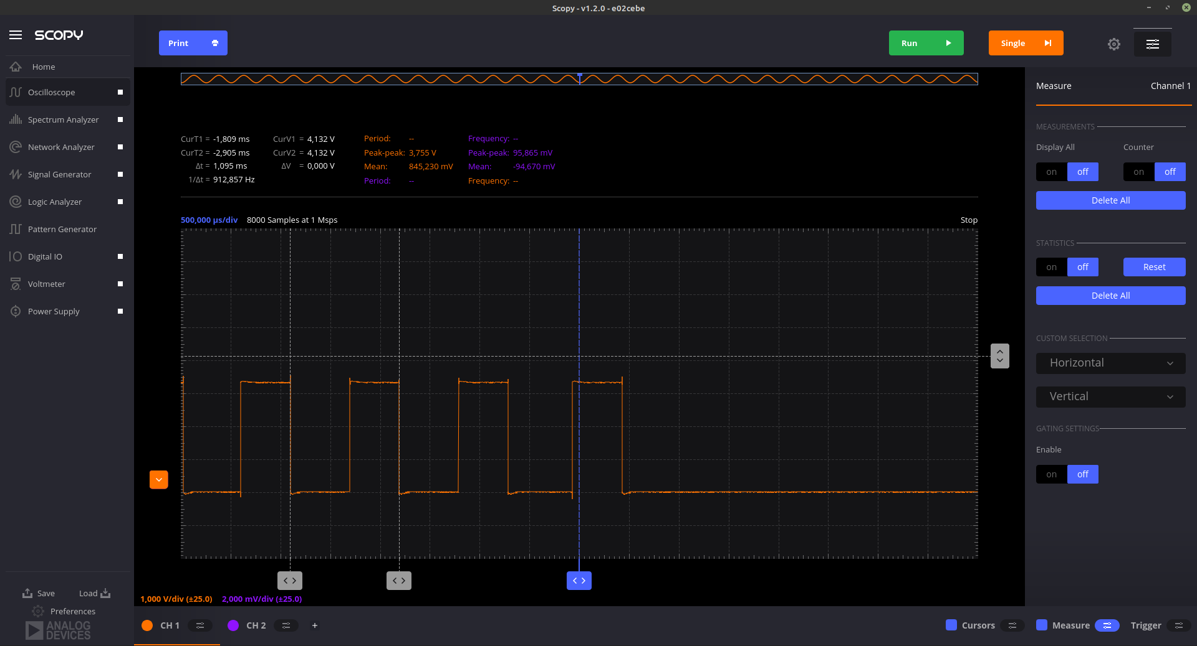
In diesem Schnapschuss sieht man, dass es Aussetzer gab. Die gemessene Frequenz war ca.913 Hz jedoch sieht man auf der rechten Seite das es keine steigenden Flanken gibt. Das System hat im Hintergrund das Bash-Skript ausgeführt, während es im Vordergrund ein anderes Programm ausgeführt hat. Man sieht, dass das Betriebssystem (Scheduler) Zeit braucht und eine gewisse Latenz erzeugt.
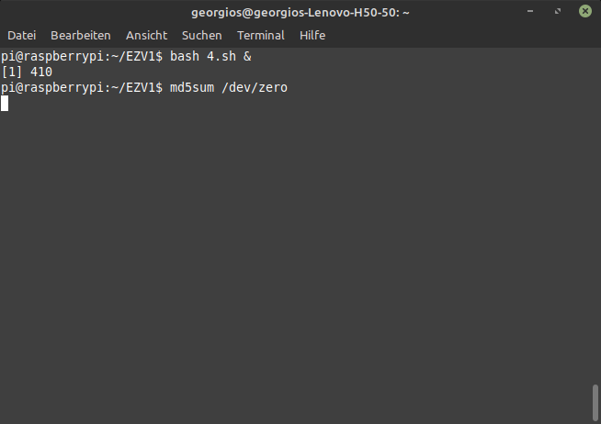
Mit dem ersten Befehl wurde ein neuer Prozess gestartet der “4.sh“ ausführt. Gleichzeit wurde auch “md5sum /dev/zero“ ausgeführt.

6)
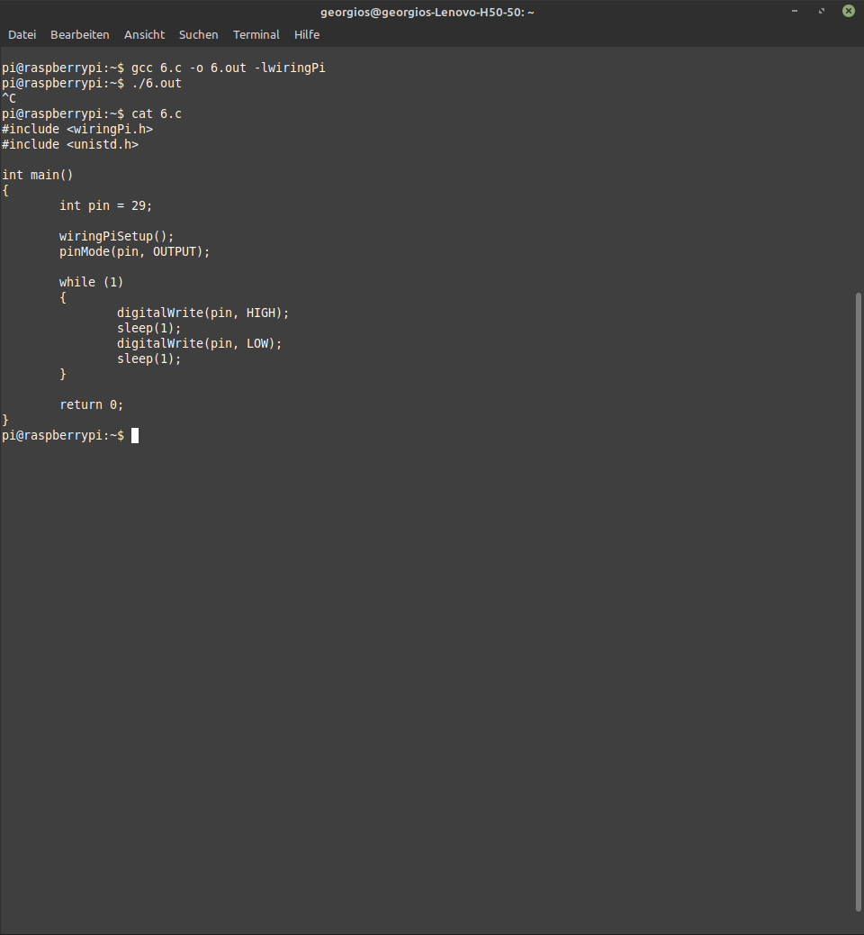
Mit dem ersten Befehl führe ich das Programm “6.out“ aus und mit dem nächsten Befehl gebe ich den C-Code, der ausgeführt wurde, aus.

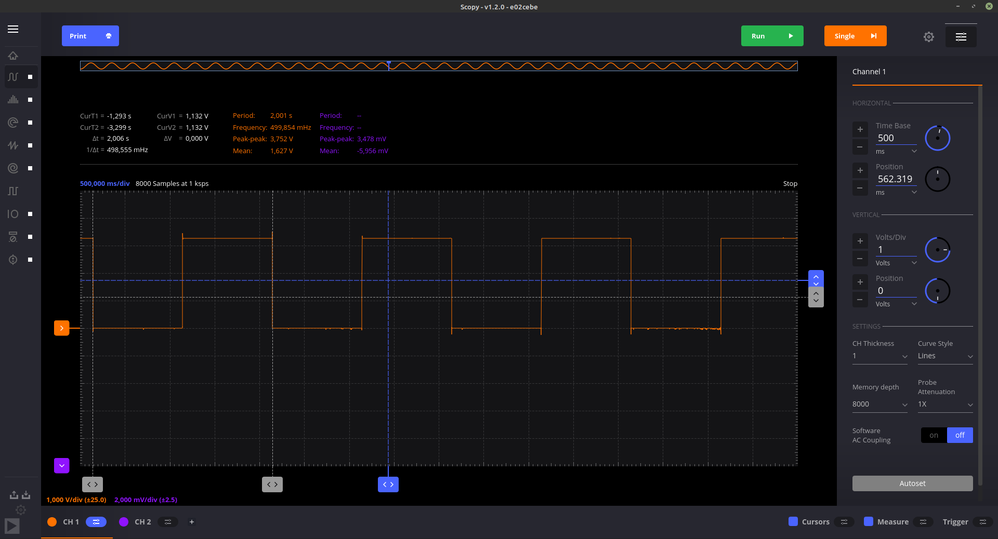
Wie man erkennt funktioniert das Programm zuverlässig und die Frequenz ist immer ca. 500 Hz

7)

8)
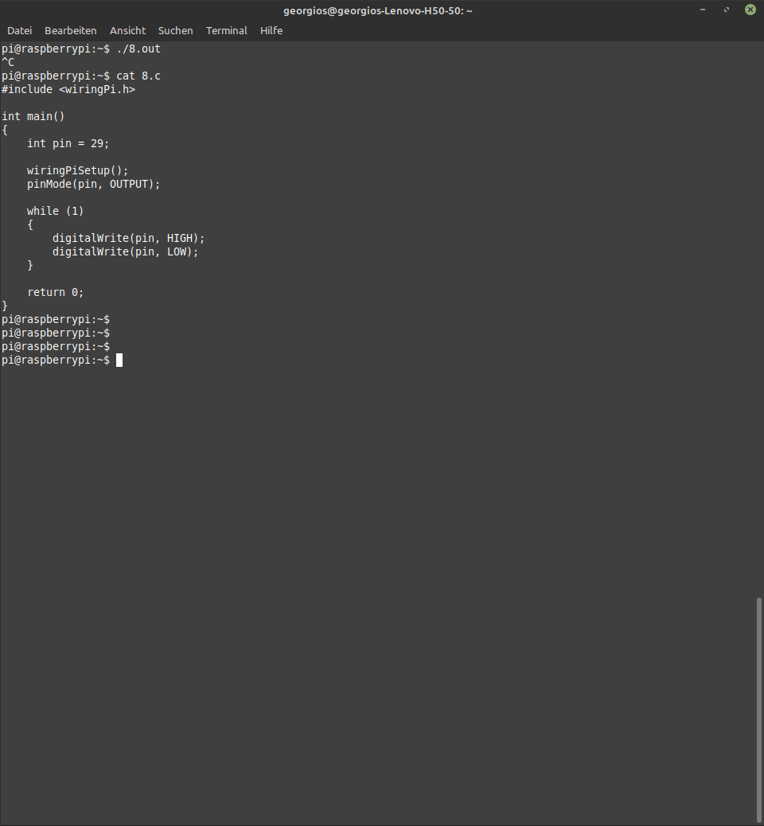

Mit dem ersten Befehl führe ich das Programm “8.out“ aus und mit dem nächsten Befehl gebe ich den C-Code, der ausgeführt wurde, aus. Erstmal wir das Programm getestet ohne andere Programme im Hintergrund.

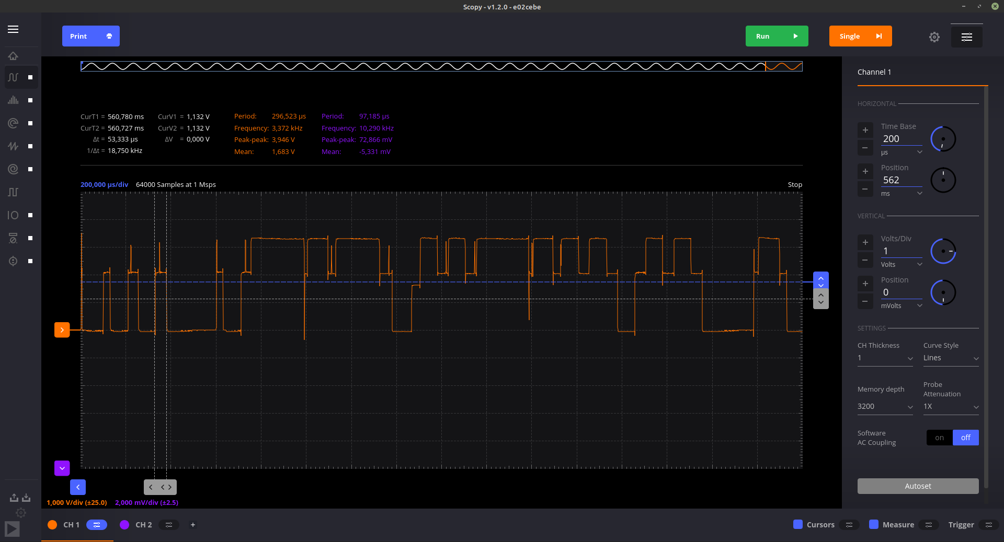
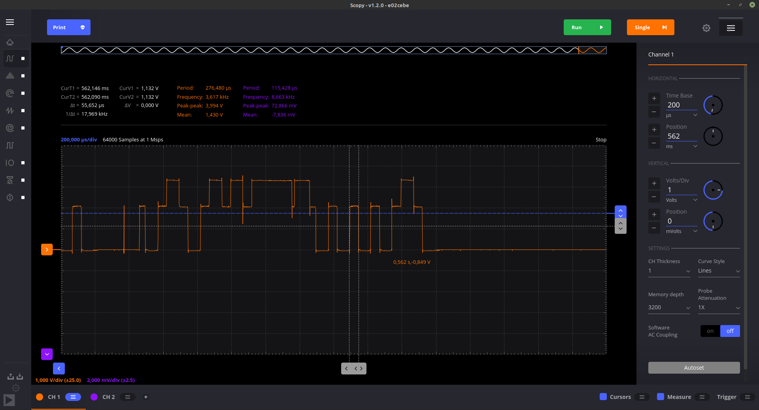

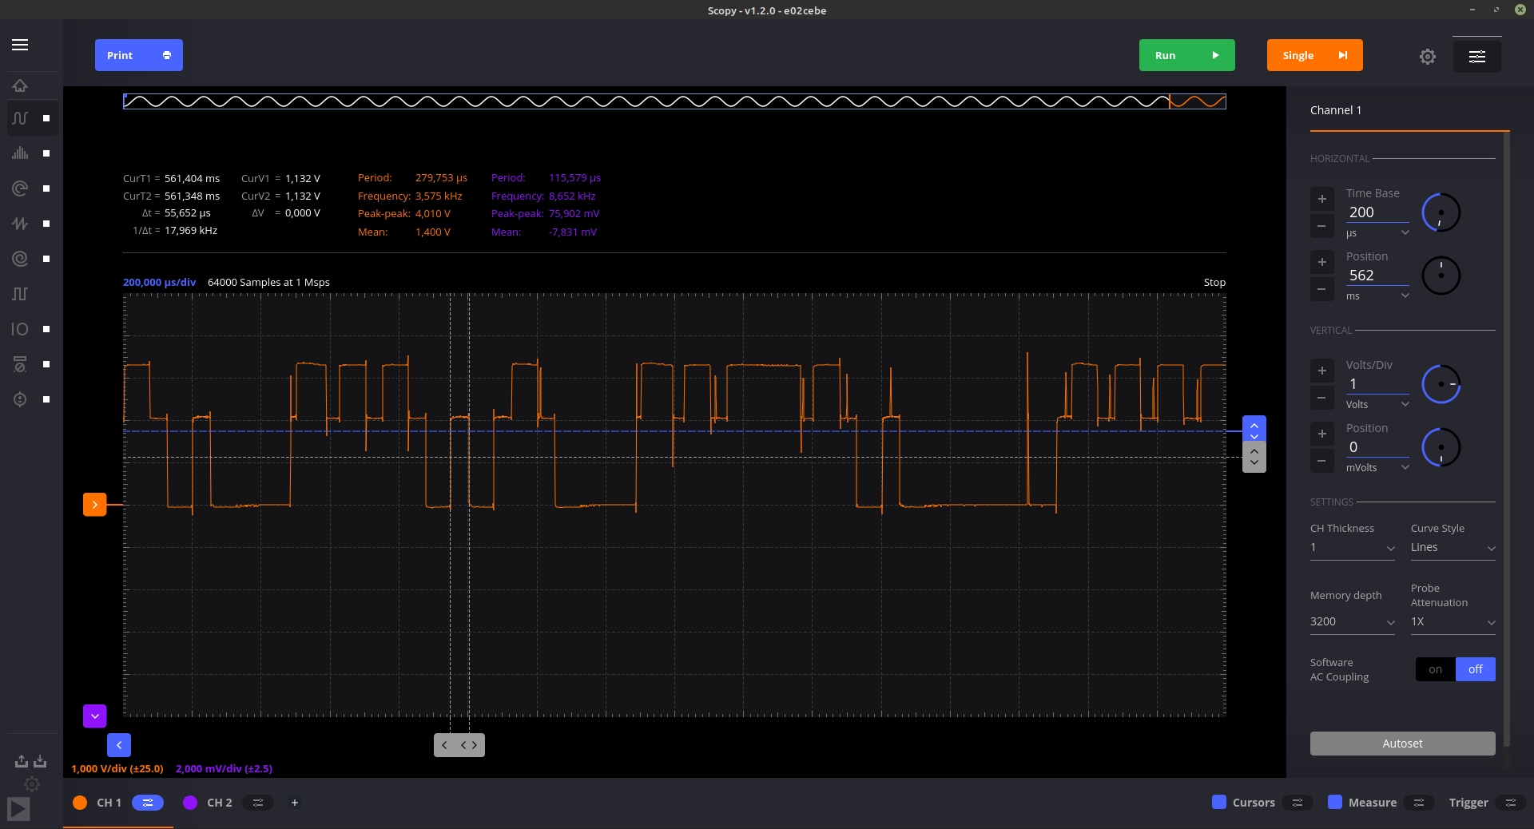
Wie man unschwer erkennt schwankt die Frequenz permanent und das Signal ist absolut unzuverlässig. Es gibt oft Pulse mit einer Periodendauer von ca. 55 µS. Seitdem ich die neue SD-Karte verwende ist das gesamte System sehr langsam (“nano“ braucht mehrere Sekunden um zu starten, genauso wie der “gcc“ bis er ein Programm kompiliert hat).

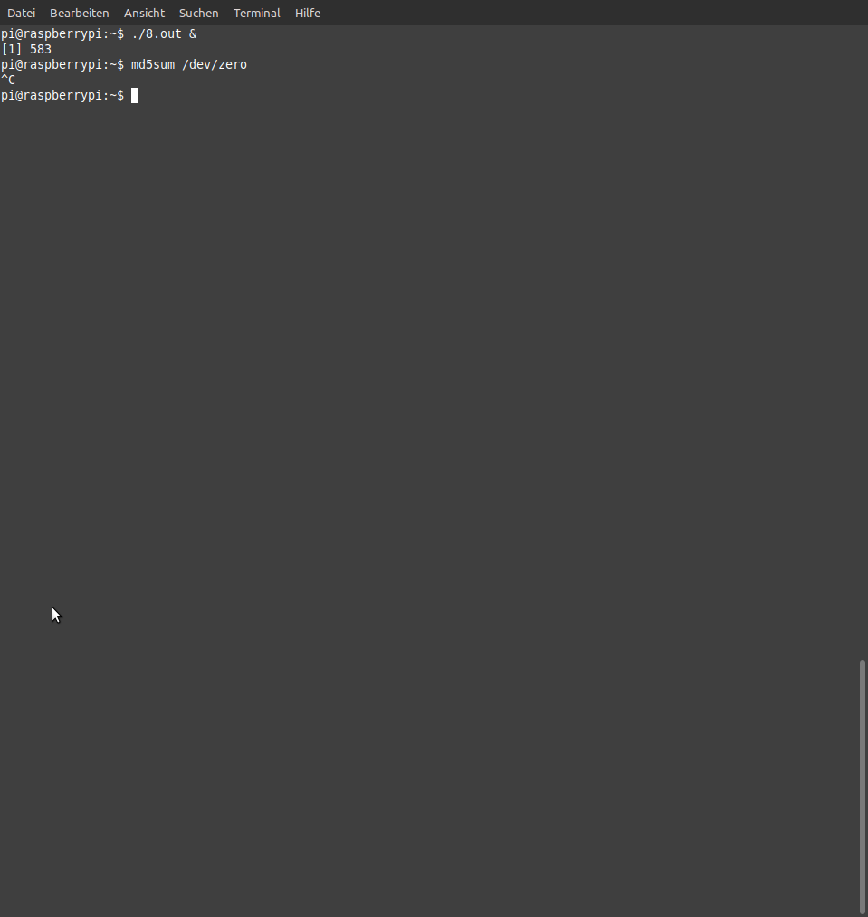
Für das nächste Experiment starte ich das Programm “8.out“ im Hintergrund und „md5sum“ im Vordergrund.

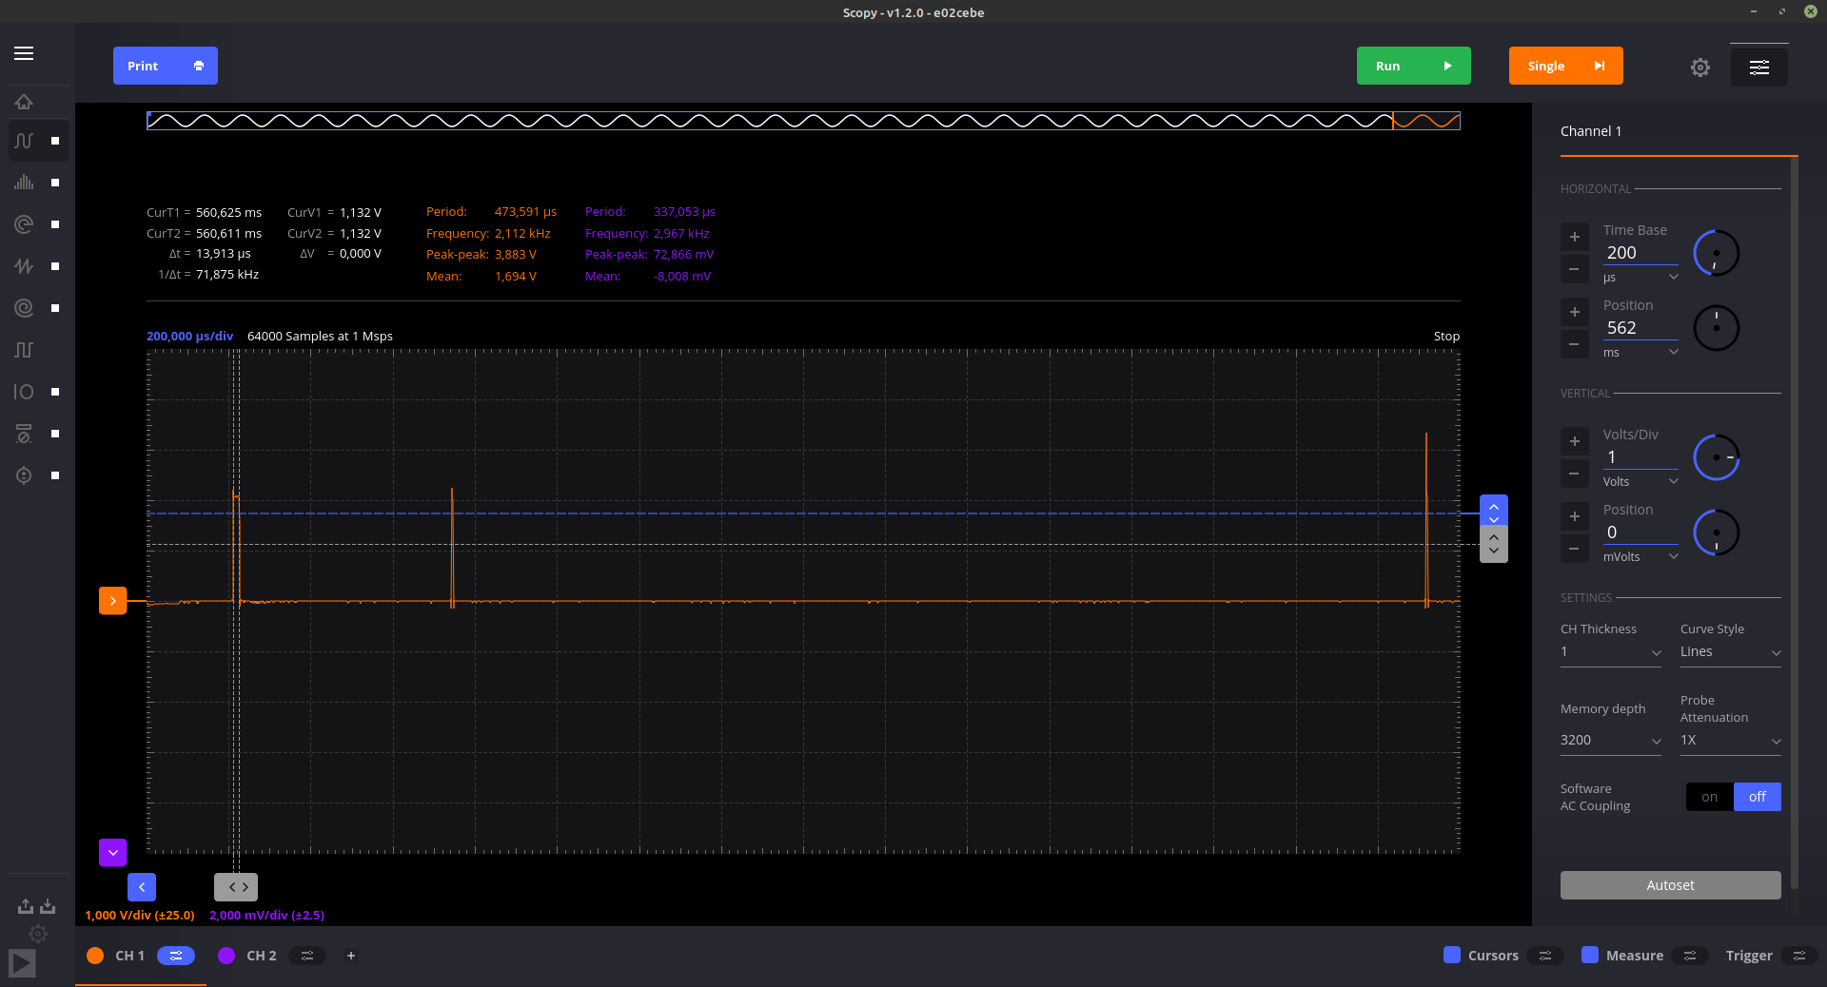
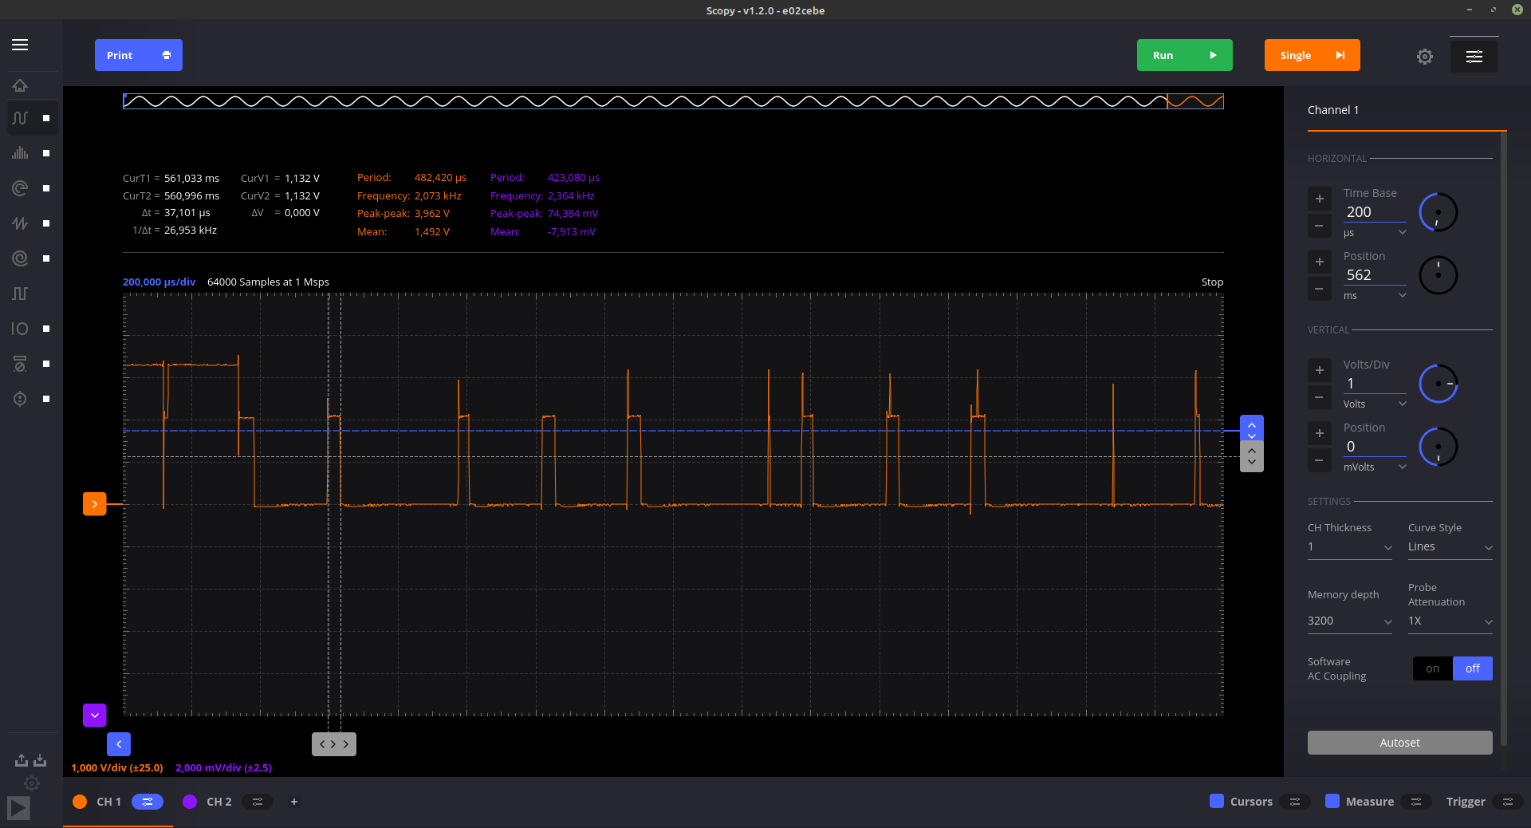

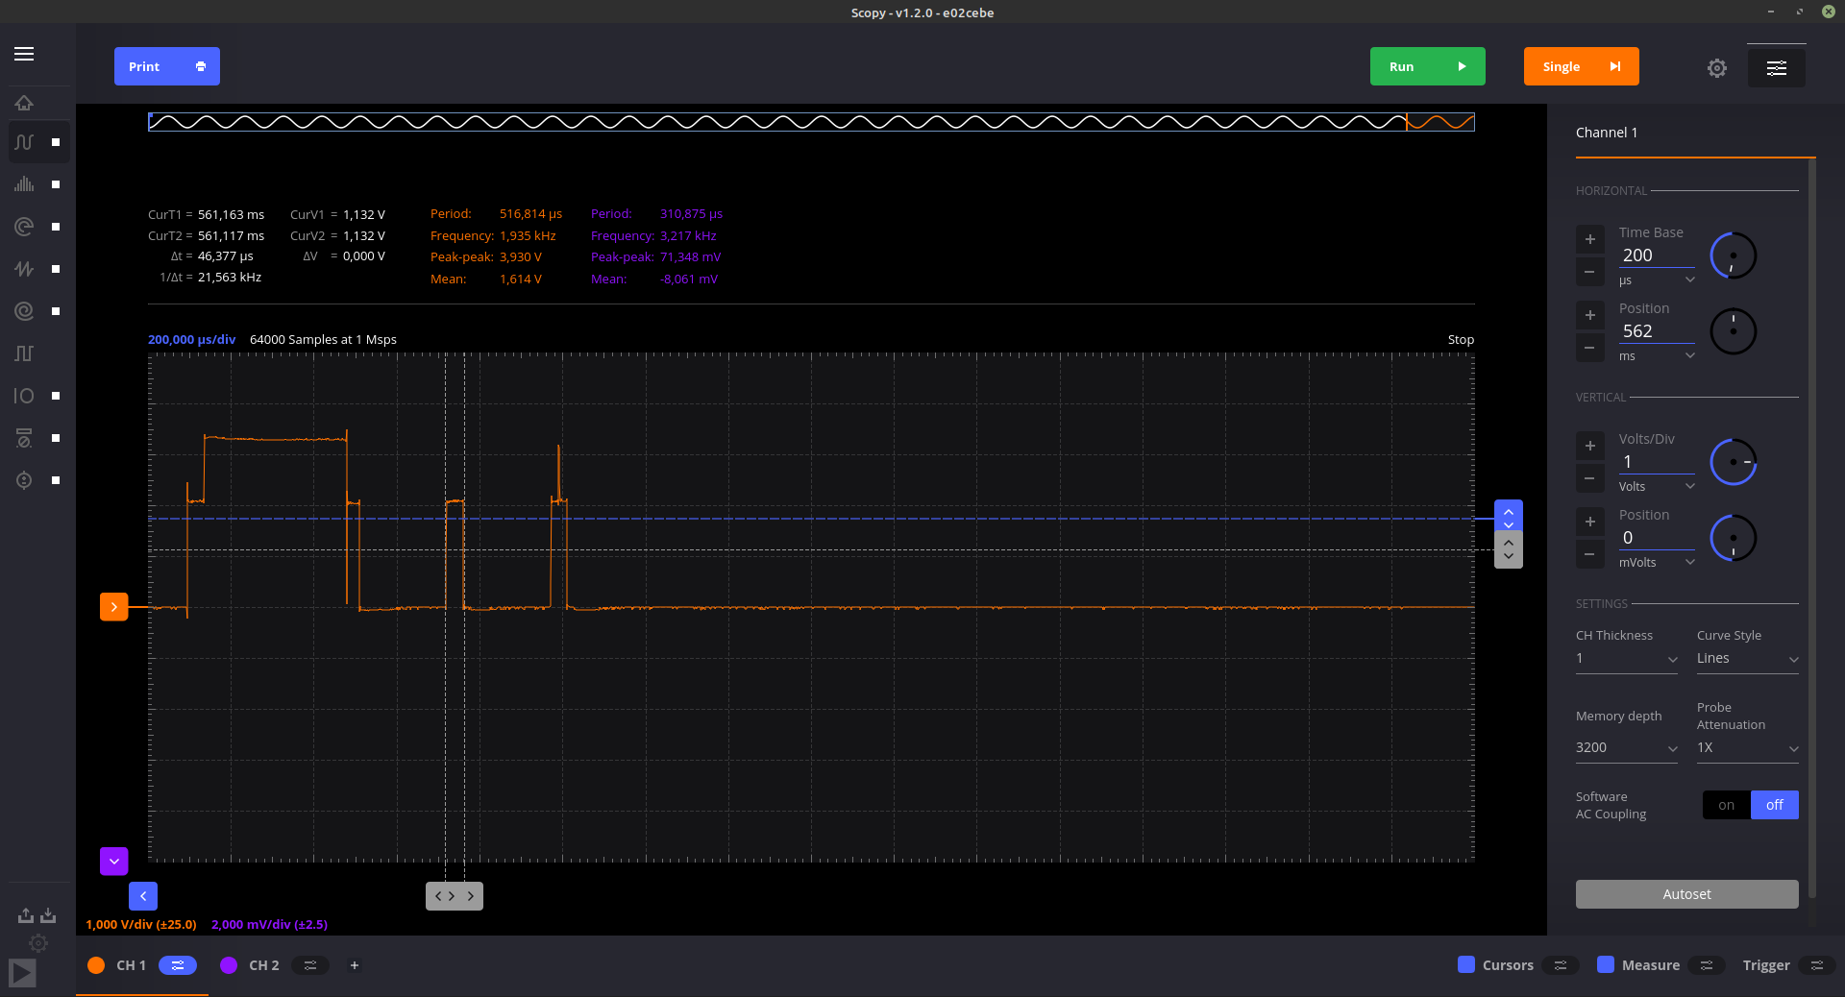
Das Signal hat oft kleine Peaks und ganze Perioden fallen aus. Jedoch erreichen die Peaks oft höhere Frequenzen von ca. 29 kHz.

